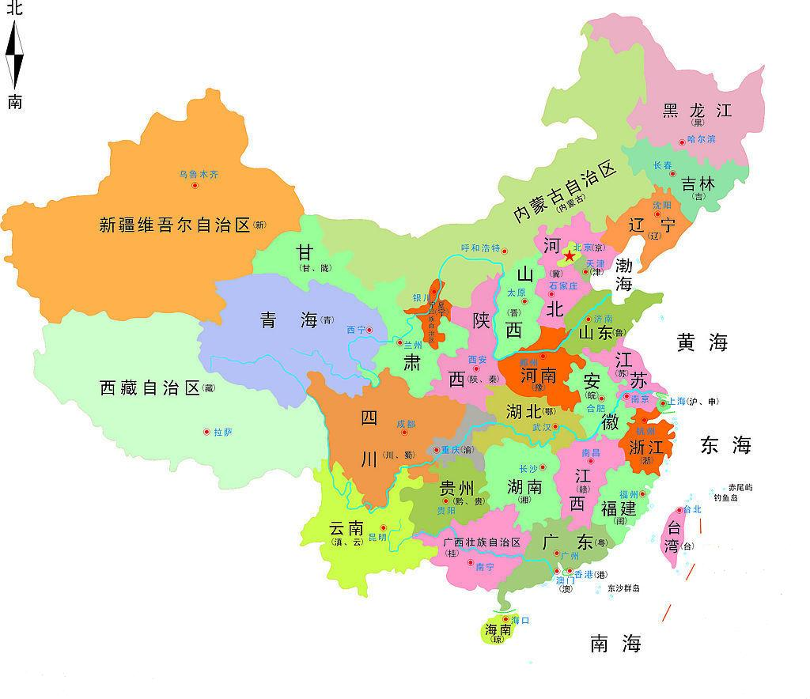

中国の省区と首府一覧
中国の省区は、23の省、5の自治区、4の直轄市、および2の特別行政区で構成されています。
省（全23） |  |  |  | 省都
日本語漢字表記 | 日本語式発音 | 中国語表記 | 中国語発音 | 日本語漢字表記 | 日本語式発音 | 中国語表記 | 中国語発音
黒竜江 | こくりゅうこう | 黑龙江 | hēi lóng jiāng | 哈爾賓 | ハルビン | 哈尔宾 | hā ěr bīn
吉林 | きつりん | 吉林 | jí lín | 長春 | ちょうしゅん | 长春 | cháng chūn
遼寧 | りょうねい | 辽宁 | liáo níng | 瀋陽 | しんよう | 渖阳 | shěn yáng
河北 | かほく | 河北 | hé běi | 石家荘 | せっかそう | 石家庄 | shí jiā zhuāng
山西 | さんせい | 山西 | shān xī | 太原 | たいげん | 太原 | tài yuán
陝西 | せんせい | 陕西 | shǎn xī | 西安 | せいあん | 西安 | xī ān
山東 | さんとう | 山东 | shān dōng | 済南 | さいなん | 济南 | jǐ nán
河南 | かなん | 河南 | hé nán | 鄭州 | ていしゅう | 郑州 | zhèng zhōu
江蘇 | こうそ | 江苏 | jiāng sū | 南京 | ナンキン | 南京 | nán jīng
安徽 | あんき | 安徽 | ān huī | 合肥 | ごうひ | 合肥 | hé féi
湖北 | こほく | 湖北 | hú běi | 武漢 | ぶかん | 武汉 | wǔ hàn
四川 | しせん | 四川 | sì chuān | 成都 | せいと | 成都 | chéng dū
浙江 | せっこう | 浙江 | zhè jiāng | 杭州 | こうしゅう | 杭州 | háng zhōu
福建 | ふっけん | 福建 | fú jiàn | 福州 | ふくしゅう | 福州 | fú zhōu
江西 | こうせい | 江西 | jiāng xī | 南昌 | なんしょう | 南昌 | nán chāng
湖南 | こなん | 湖南 | hú nán | 長沙 | ちょうさ | 长沙 | cháng shā
貴州 | きしゅう | 贵州 | guì zhōu | 貴陽 | きよう | 贵阳 | guì yáng
広東 | かんとん | 广东 | guǎng dōng | 広州 | こうしゅう | 广州 | guǎng zhōu
雲南 | うんなん | 云南 | yún nán | 昆明 | こんめい | 昆明 | kūn míng
甘粛 | かんしゅく | 甘肃 | gān sù | 蘭州 | らんしゅう | 兰州 | lán zhōu
青海 | せいかい | 青海 | qīng hǎi | 西寧 | せいねい | 西宁 | xī níng
海南 | かいなん | 海南 | hǎi nán | 海口 | かいこう | 海口 | hǎi kǒu
台湾 | たいわん | 台湾 | tái wān | 台北 | タイペイ | 台北 | tái běi

自治区（全5） |  |  |  | 区都
日本語漢字表記 | 日本語式発音 | 中国語表記 | 中国語発音 | 日本語漢字表記 | 日本語式発音 | 中国語表記 | 中国語発音
内蒙古 | うちモンゴル | 内蒙古 | nèi měng gǔ | 呼和浩特 | フフホト | 呼和浩特 | hū hé hào tè
寧夏回族 | ねいかかいぞく | 宁夏回族 | níng xià huí zú | 銀川 | ぎんせん | 银川 | yín chuān
広西壮族 | こうせいそうぞく | 广西壮族 | guǎng xī zhuàng zú | 南寧 | なんねい | 南宁 | nán níng
西蔵 | チベット | 西藏 | xī zàng | 拉薩 | ラサ | 拉萨 | lā sà
新疆維吾爾 | しんきょうウイグル | 新疆维吾尔 | xīn jiāng wéi wú ěr | 烏魯木斉 | ウルムチ | 乌鲁木齐 | wū lǔ mù qí

直轄市（全4）
日本語漢字表記 | 日本語式発音 | 中国語表記 | 中国語発音
北京 | ペキン | 北京 | běi jīng
天津 | テンシン | 天津 | tiān jīn
上海 | シャンハイ | 上海 | shàng hǎi
重慶 | じゅうけい | 重庆 | chóng qìng

特別行政区（全2）
日本語漢字表記 | 日本語式発音 | 中国語表記 | 中国語発音
香港 | ホンコン | 香港 | xiāng gǎng
澳門 | マカオ | 澳门 | ào mén

中国の行政区分一覧（概要付）
北京市
北京は中国の首都です。直轄市。中国東部の河北省の中央部に位置します。古くは燕京・北平・大都ともいわれました。面積1万6800km²、人口約1300万人。広さは日本の四国に相当します。行政機能が集積している他、紫禁城や天安門広場、庭園などがあり、海外からの観光客も多く訪れる都市です。
天津市
天津は中国北部にある中央直轄市。略称は津。環渤海湾地域の経済的中心地で、中国北方最大の対外開放港です。首都北京とは高速道路と高速直通列車によって2時間以内で結ばれています。 かっては薊県が一帯の中心地でしたが、1404年天津衛が設置され、1731年天津県に昇格。1858年第2次アヘン戦争で英仏
河北省
河北省の省都は石家荘。河北の省名は黄河の北にあることに由来します。河北省の旧称冀州から略称は冀。黄河の北に位置し、黄海に面します。省の内部に北京市・天津市が存在し、北部は遼寧省・内蒙古自治区と接し、西部は山西省、南部は山東省・河南省と接しています。 2003年末の省人口は6,770万人で、漢族
内モンゴル自治区
内モンゴル自治区は、中国北方にある自治区。省都はフフホト。略称は、内蒙。東西に長く伸びており、東から順番に黒龍江省・吉林省・遼寧省・河北省・山西省・陝西省・寧夏回族自治区・甘粛省と南に接し、北はモンゴル国・ロシア連邦と接しています。 50万年前 - 20万年前ごろの猿人の化石が見つかっています
上海市
上海市は直轄市の一つ。中国大陸東沿岸部に位置し、長江の河口に面した位置に存在する都市。略称は滬(簡体字は沪)ですが、古称の申も用いられます。中国最大の商業・金融都市で、一人当たりGDPは香港以外では国内最高水準です。 長江河口南岸に位置し、河口島である崇明島、長興島などを含みます
江蘇省
江蘇省（こうそしょう）は中国東部にある行政区。略称は蘇。長江の河口域で、北部は淮河が流れます。黄海に面し、省都は南京。 北部を山東省、西部を安徽省、南部を浙江省・上海市と接します。東は海に面します。省南部は長江下流デルタ地帯を形成し、全国第3の湖・太湖を有します。 京杭大運河が省域を南北に縦貫
浙江省

浙江省（せっこうしょう）は、華東地区中部に位置し、東シナ海に面します。省都は杭州。略称は浙。 春秋時代の越国で、戦国時代には楚に属しました。秦始皇帝によって統一され、会稽郡が設置されました。漢代には楊州に属し、三国時代には建業（南京）を都とする呉の領域に入りました。唐代に浙江東西両道が置かれて
遼寧省
遼寧省（りょうねいしょう）は、東北地区の省の一で省都は瀋陽、他の主要都市として大連があります。黒龍江省・吉林省・遼寧省及び周辺を合わせた地域を中国東北部と呼びます。元々は満州と呼ぶが、中国や日本では歴史的経緯から、地域名として満州を使うことは忌避される傾向にあります。 北東部を吉林省、北部
吉林省
吉林省（きちりんしょう）は、東北地区の行政区分の一で省都は長春。黒龍江省・吉林省・遼寧省及び周辺を合わせた地域を中国東北部と呼びます。 北部を黒龍江省、西部を内モンゴル自治区、南部を遼寧省と接します。また北東部はロシアと接し、南東部は北朝鮮と接します。中部には南から延びてきた遼東大平原が広がり
黒龍江省
黒龍江省(こくりゅうこうしょう）は、中国東北部の行政区分の一つで、省都は哈爾浜（ハルビン、ハルピン）。吉林省の北に位置し、内モンゴル自治区の東に位置します。北部は黒竜江をはさんでロシアと国境を接しています。人口の90%超が漢民族で、その他に満州族、モンゴル人、朝鮮族などが住みます。 先秦時期に

香港特別行政区
香港特別行政区、すなわち香港の正式名称は、中華人民共和国香港特別行政区。香港島だけでなく、九龍半島、新界と周囲の200余の島を含めます。1842年南京条約などにより清からイギリスに割譲、租借された土地で、1997年7月1日イギリスから中華人民共和国へ返還されました。 公用語は英語と中国語ですが
マカオ特別行政区
マカオ（澳門）、正式名称中華人民共和国澳門特別行政区は、中国本土の南海岸から突き出たマカオ半島と沖合いのふたつの島からなる都市、特別行政区。香港から南西70km、広州から南西145km離れています。マカオは、半島部とタイパ島及びコロアネ島からなります。半島部は、東には珠江（真珠の川）があり、西には西
広東省
広東省（カントンショウ）は、中国大陸の南に位置し、東シナ海に面しています。北は福建省、江西省、湖南省と接し、西は広西チワン族自治区と接しています。また南西には海南省があります。また省の南に香港、マカオ両特別自治区が存在しています。香港との境界に深圳経済特区、マカオとの境界に珠海経済特区
広西チワン族自治区
広西チワン族自治区（こうせいチワンぞくじちく、广西壮族自治区）は、西は雲南省、北は貴州省、湖南省、東は広東省と接し、南はトンキン湾に面します。南西はベトナムと国境を接します。 中国最大の少数民族タイ系チワン族の原住地。漢族人口約3,000万人、チワン族（壮族）人口約1,500万人。首府は南寧市
海南省
海南省（かいなんしょう）は、中国最南部の省。省都は海口市。広東省雷州半島の南に位置する海南島と南シナ海の西沙群島、南沙群島、中沙群島からなります。西はトンキン湾を隔ててベトナムとなります。 漢民族が大部分を占めますが、黎族（リ族）が130万人住み、苗族（ミャオ族）、回族と続きます。 古く
陝西省
陝西省（せんせいしょう）は、北部は内蒙古自治区と接し、東部は、山西省・河南省、西部は寧夏回族自治区・甘粛省、南部は四川省・重慶市、西南部は湖北省と接しています。省内には黄河が流れます。省都は西安。陝西省の陝から、略称は陝。古代中国の長安一体の地域。 秦の都・咸陽、前漢・唐の都長安が有った地です
甘粛省
甘粛省（かんしゅくしょう）は中国大陸の北西に位置し、西に新疆ウイグル自治区、青海省、北に寧夏回族自治区、内モンゴル自治区、南に四川省、東に陝西省と接しています。省都は蘭州。 黄河が省中央部を横断し、省域は西北に向かって長く延びます。これを河西回廊といいます。中国から西域への通路で、唐代には中国
寧夏回族自治区
寧夏回族自治区（ねいかかいぞくじちく）は、中国西北部に位置する自治区です。首府は銀川市。自治区北部は内蒙古自治区、南部は甘粛省と接し、東部の一部は陝西省と接しています。自治区北部を黄河が北流し、寧夏平原が広がります。南部は六盤山地の黄土高原です。 秦の属地・北地郡で、漢代には朔方郡となりました
新疆ウイグル自治区
新疆ウイグル自治区（しんきょうウイグルじちく、新疆维吾尔自治区）は、中国の北西端にある自治区。ウイグル族の民族自治区です。新疆自治区は、東部から南部にかけて、それぞれ甘粛省、青海省、西蔵自治区と省界を接しており、中国最西端に位置しています。省都は烏魯木斉（ウルムチ）。
重慶市
重慶市（じゅうけいし）は、もともとは四川省に属していたが、1997年に4番目の直轄市となりました。略称の「渝」は重慶市内にある嘉陵江の古称、渝水からきています。4つある直轄市の中で最大の面積です。長江上流に位置し、湖南省、湖北省、陝西省、四川省、貴州省と接します。 古代の巴国の地です。巴国は紀
四川省
四川省（しせんしょう）は、中国西南部の省。略称は川。省都は成都。 北西に青海省、北に甘粛省、陝西省、東に湖北省、湖南省、南に貴州省、雲南省、西にチベット自治区と接します。重慶はかつて四川省に属していたが、1997年重慶直轄市として分離しました。 四川省の北部、西部、南部には蔵族、イ族、羌族など
雲南省
雲南省（うんなんしょう）は、中国の最西南部に位置します。南部でベトナム、ラオスと国境を接し、南部から西部にかけてミャンマーと接します。北西部はチベット自治区、北部は四川省、北東部は貴州省、東部は広西チワン族自治区と接します。 略称は「滇（てん）」。省都は昆明。省名は雲嶺（四川省と
貴州省
貴州省（きしゅうしょう）は、中国の西南地区に位置し、北に四川省と重慶市、東に湖南省、南に広西チワン族自治区、西に雲南省と接します。首府は貴陽市。略称の「黔」（けん）は黒を意味します。 貴州高原山地が省域の大部分を覆い、東に高く、西に低くなる地形です。 安順市の黄果樹の滝は中国最大の瀑布です。
湖北省
湖北省（こほくしょう）は、中国長江中流域にある行政区。南に洞庭湖が有るため、その名前を取って湖北と言う名称がつけられました。省都は武漢。北部を河南省、西部を重慶市、東部を安徽省、南部を江西省、湖南省と接します。四川省、上海、北京を結ぶ地点に存在する陸・水の交通の要所でもあります。 地勢は西高東
江西省
江西省（こうせいしょう）は、中国中部（華中）の内陸部に位置し、長江南岸にある内陸部の省。省都は南昌。北は湖北省・安徽省、東は浙江省・福建省、南は広東省、西は湖南省と接します。省北部は長江南岸となり、巨大な鄱陽湖が広がります。南部は山がちの地形で、中国共産党史上有名な井岡山もあります
湖南省
湖南省（こなんしょう）は、長江中下流に位置する中国の行政区画の一。北は湖北省、東は江西省、南は広東省と広西チワン族自治区、西は貴州省と重慶市に接します。省都は長沙市。略称は湘（しょう）。 古代は楚の国がありました。唐代に入り、「湖南」の名が使われ始めます。清朝の時に現在の湖南省となります。長江
安徽省
安徽省（あんきしょうは、華東東北部に位置する内陸省です。北東部は江蘇省、南東部は浙江省、南部は江西省、西南部は湖南省、西北部は河南省と接します。省南部は長江、省北部は淮河が貫流し、昔から江淮の間と呼ばれる平原地帯でした。省中央部に巣湖が浮かびます。省都は、合肥市。略称は、皖（わん）。 西周の頃
山東省
山東省（さんとうしょうは、北を河北省と接し、南を河南省・安徽省、江蘇省と接します。山東半島が渤海と黄海に突き出し、遼東半島と相対しています。 西方の泰山山脈とを含みます。略称は、周代の国名より魯。 山東とは太行山脈の東方の意。北には渤海、東には黄海があり、黄河の下流に位置します。人口9041万
河南省
河南省（かなんしょう）は、北部は黄河の下流域に位置し、省南部は淮河流域となり、省全体に広大な平野が広がります。河北省，山東省，安徽省，山西省，陝西省，湖北省に隣接します。地域の大部分が黄河の南にあるためこの名がつきます。古の豫州があったことから、略称は豫。省都は鄭州。 中国古代文明の発祥地の一
山西省
山西省（さんせいしょう）は、北は万里の長城を挟んで内モンゴル自治区と、東は太行山脈を挟んで河北省と、南は黄河を挟んで河南省と、西は北上した黄河を挟んで陝西省とそれぞれ接しています。 山西省の略称は、晋。省都は太原市。主要都市は太原以外には大同があります。構成民族は漢族、回族、モンゴル族、満州族
福建省
福建省（ふっけんしょう）は、中国大陸南東に位置し、北は浙江省、南は広東省、西は江西省と隣接しています。また台湾海峡を挟み、台湾（台湾省）と接しています。中国の行政区分の一ですが、一部の島嶼を台湾が統治しています。省都は福州。 古代閩人の領域で、戦国時代に楚に滅ぼされた越王族が&#
台湾省
台湾省（たいわんしょう）は、福建省と台湾海峡を隔てた場所に位置する台湾島及び周辺の島々、すなわち台湾と呼ばれる地域を領域とします。現在台湾政府が実効統治しています。この地域には、台湾省だけでなく福建省の一部（金門島など）も含まれます。
チベット自治区
チベット自治区の中国語の正式呼称は、西藏自治区。略称は蔵。区都はラサ市。五つある自治区の一つ。自治区は北東部で新疆ウイグル自治区、北西部で青海省、東は四川省、東南部で雲南省と接し、南はミャンマー、インドアッサム州、ブータン、ネパール、カシミール地区と国境を接します。 青藏高原の中心をなすチベッ
青海省
青海省（せいかいしょう）は、青蔵高原東北部に位置し、黄河、長江、メコン河の水源地帯となっています。省東北部に中国最大の内陸塩水湖・青海湖があります。西北部には乾燥したツァイダム盆地が広がります。大陸性高原気候で一日の温度差が激しく、降水量は少ないです。北部から東部にかけて甘粛省、南東部は四川省、南部

